PENGARUH SOSIALISASI PAJAK, PELAYANAN FISKUS
DAN SANKSI PERPAJAKAN TERHADAP KEPATUHAN WAJIB PAJAK ATAS PENERAPAN PP 23
(Studi Empiris UMKM yang Terdaftar di KPP Pratama Ponorogo)
SKRIPSI

Diajukan untuk memenuhi tugas dan melengkapi sebagian syarat-syarat guna memperoleh Gelar Sarjana Program Strata Satu (S-1)
pada Program Studi Akuntansi Fakultas Ekonomi
Universitas Muhammadiyah Ponorogo

Nama | : Anggiya Septemti
NIM | : 16441253
Program Studi | : Akuntansi S-1

FAKULTAS EKONOMI
UNIVERSITAS MUHAMMADIYAH PONOROGO
2021

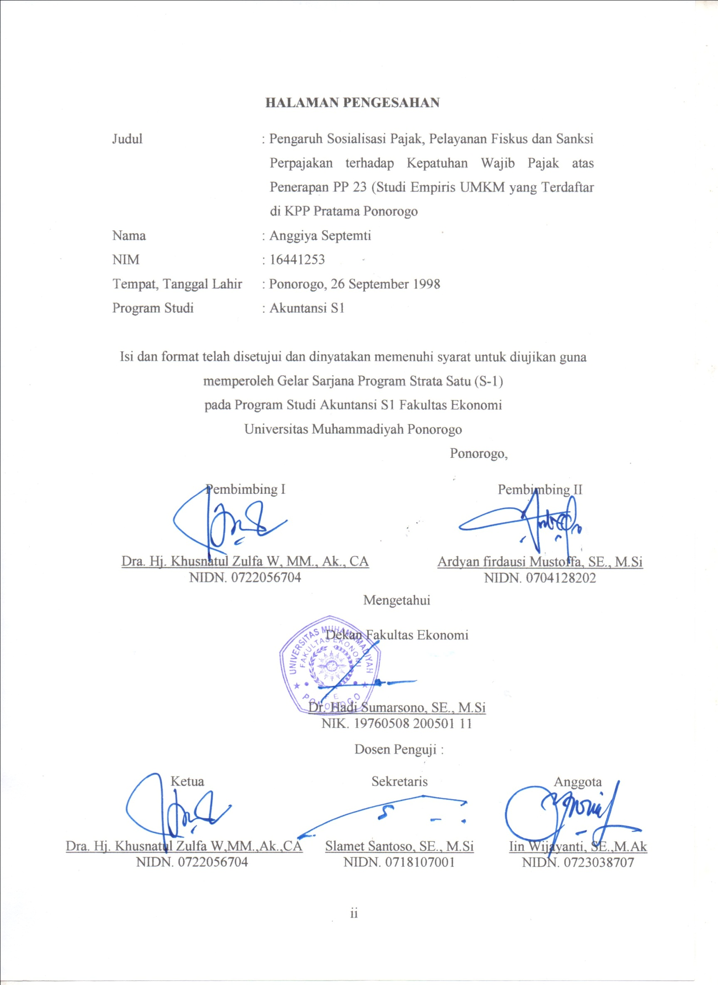
HALAMAN PENGESAHAN

Judul :Pengaruh Sosialisasi Pajak, Pelayanan Fiskus dan Sanksi Perpajakan Terhadap Kepatuhan Wajib Pajak Atas Penerapan PP 23 (Studi Empiris UMKM yang Terdaftar di KPP Pratama Ponorogo)

Nama : Anggiya Septemti
NIM : 16441253
Tempat, Tanggal Lahir : Ponorogo, 26 September 1998
Program Studi : Akuntansi S-1
Isi dan format telah disetujui dan dinyatakan memenuhi syarat untuk diajukan guna memperoleh Gelar Sarjana Program Strata Satu (S-1)
pada Program Studi Akuntansi Fakultas Ekonomi
Universitas Muhammadiyah Ponorogo

 | Pembimbing I  (Dra. Khusnatul Zulfa W., MM., Ak., CA)  NIDN. 0722056704 |  | Ponorogo,....................................  Pembimbing II  (Ardyan Firdausi Mustoffa, SE., M.Si)  NIDN. 0704128202
Mengetahui
Dekan Fakultas Ekonomi

(Dr. Hadi Sumarsono, M.Si)
NIP. 19760508 200501 1 002
Dosen Penguji:
(Dra. Khusnatul Z. W., MM., Ak., CA)  NIDN.0722056704 |  | (Slamet Santoso, SE., M.Si)  NIDN. 0718107001 |  | (Iin Wijayanti, SE., M.Ak)  NIDN. 0723038707

PENGARUH SOSIALISASI PAJAK, PELAYANAN FISKUS
DAN SANKSI PERPAJAKAN TERHADAP KEPATUHAN WAJIB PAJAK ATAS PENERAPAN PP 23
(Studi Empiris UMKM yang Terdaftar di KPP Pratama Ponorogo)
Anggiya Septemti
Fakultas Ekonomi Universitas Muhammadiyah Ponorogo

ABSTRAK

Pajak merupakan sumber utama pendapatan negara yang wajib dibayarkan oleh masyarakat sebagai kontribusi untuk pembangunan. Oleh karena itu wajib pajak harus melaksanakan kewajiban perpajakannya secara rutin setiap tahunnya. Akan tetapi, faktanya masih banyak wajib pajak yang belum melakukan kewajiban tersebut. Karena hal ini, pemerintah kemudian mengeluarkan kebijakan-kebijakan baru agar kepatuhan wajib pajak meningkat. Baru baru ini pemerintah mengeluarkan Peraturan Pemerintah No. 23 yang mana berisi tentang penurunan tarif pajak menjadi 0,5%. Penelitian ini bertujuan untuk mengetahui fakor-faktor yang mempengaruhi kepatuhan wajib pajak. Faktor-faktor yang diteliti dalam penelitian ini adalah sosialisasi pajak, pelayanan fiskus dan sanksi perpajakan. Pengumpulan data dilakukan dengan menyebarkan kuesioner kepada responden yaitu UMKM yang terdaftar di KPP Pratama Ponorogo dengan jumlah populasi sebanyak 5.596 responden. Selanjutnya, dalam menentukan sampel peneliti menggunakan rumus slovin dan didapat sampel sejumlah 100 responden. Dari data perhitungan slovin tersebut sampel diambil dengan menggunakan metode judgement sampling. Teknik pengolahan data menggunakan regresi linear berganda dengan bantuan SPSS 22.
Hasil dari penelitian yang telah dilakukan menunjukkan bahwa variabel sosialisasi pajak (X1) tidak berpengaruh terhadap kepatuhan wajib pajak karena membayar pajak adalah suatu kewajiban yang harus dilakukan walau tanpa adanya sosialisasi. Variabel pelayanan fiskus (X2) berpengaruh terhadap kepatuhan wajib pajak, hal ini dikarenakan pelayanan fiskus yang baik dan sistem yang cepat serta tidak berbeli-belit akan memudahkan wajib pajak dalam melaksanakan aktivitas perpajakannya sehingga dapat meningkatkan kepatuahan wajib pajak. Selanjutnya variabel sanksi perpajakan (X3) berpengaruh terhadap kepatuhan wajib pajak, ini disebabkan oleh beratnya sanksi efektif membuat wajib pajak untuk patuh yang mana juga harus dibarengi dengan ketegasan dalam pelaksanaan sanksi kepada wajib pajak yang melanggar atau tidak melakukan aktivitas perpajakannya. Kemudian uji simultan menunjukkan bahwa sosialisasi pajak (X1), pelayanan fiskus (X2) dan sanksi perpajakan (X3) berpengaruh terhadap kepatuhan wajib pajak (Y).
Kata Kunci : Sosialisasi Pajak, Pelayanan Fiskus, Sanksi Perpajakan, Kepatuhan Wajib Pajak, PP 23

KATA PENGANTAR

Puji syukur kehadirat Allah SWT dengan segala rahmat dan karunia-Nya, penyusunan skripsi yang berjudul “Pengaruh Sosialisasi Pajak, Pelayanan Fiskus dan Sanksi Perpajakan terhadap Kepatuhan Wajib pajak atas Penerapan PP 23 (Studi Empiris UMKM yang terdaftar di KPP Pratama Ponorogo)” ini dapat diselesaikan guna memenuhi salah satu persyaratan dalam menyelesaikan pendidikan pada Program Studi Akuntansi Fakultas Ekonomi Universitas Muhammadiyah Ponorogo.
Penulis menyadari bahwa penyusunan skripsi ini dapat terselesaikan berkat bimbingan, bantuan, dan dukungan dari berbagai pihak. Oleh karena itu, melalui kesempatan ini penulis ingin mengucapkan terimakasih sebesar – besarnya kepada :
1. Bapak, Ibu dan keluarga terimakasih banyak karena tak henti – hentinya mengalirkan dukungan serta do’a.
2. Dr. Happy Santosa, M. A selaku Rektor Universitas Muhammadiyah Ponorogo, yang telah memberikan fasilitas kepada peneliti selama menempuh pendidikan di Universitas Muhammadiya Ponorogo.
3. Dr. Hadi Sumarsono, M.Si selaku Dekan Fakultas Ekonomi Universitas Muhammadiyah Ponorogo yang telah memberikan fasilitas kepada peneliti selama menempuh pendidikan di Universitas Muhammadiya Ponorogo.
4. Dra. Khusnatul Zulfa W., MM., Ak., CA selaku Ketua Prodi Akuntansi Universitas Muhammadiyah Ponorogo dan sebagai pembimbing I yang telah memberikan saran dan bimbingaan dalam penyusunan skripsi.
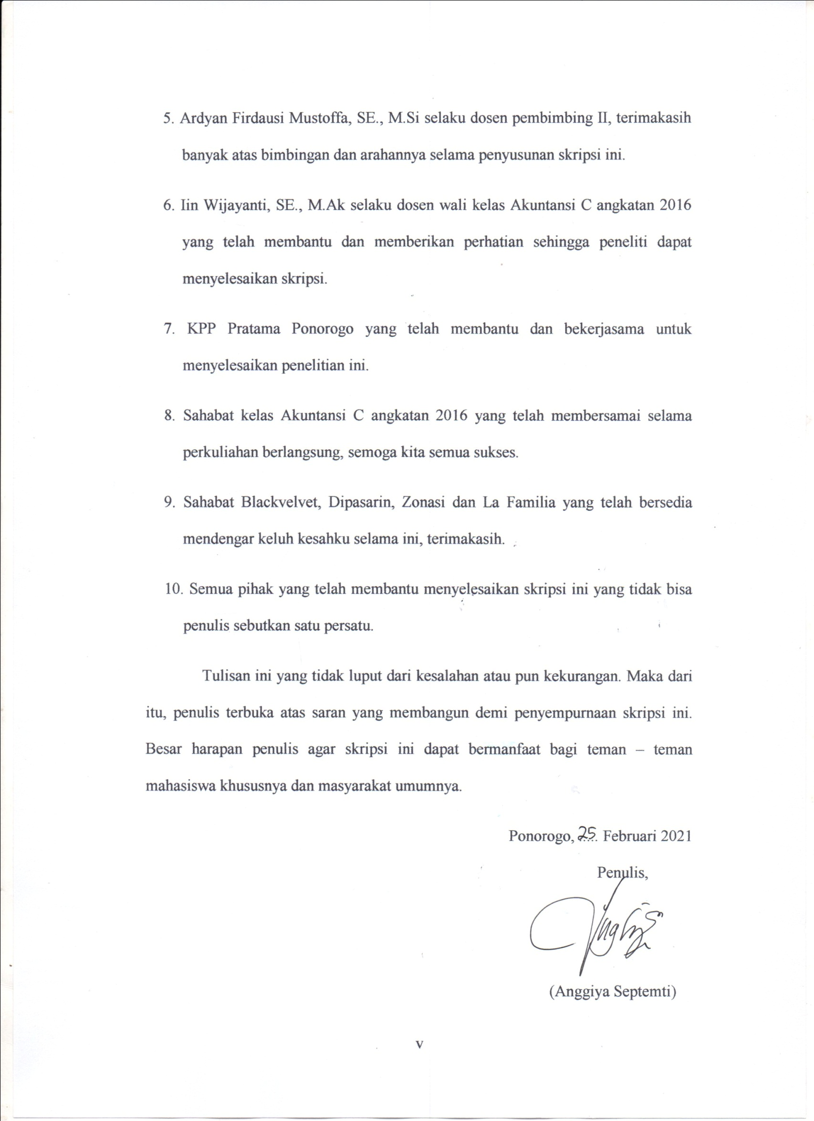
5. Ardyan Firdausi Mustoffa, SE., M.Si selaku dosen pembimbing II, terimakasih banyak atas bimbingan dan arahannya selama penyusunan skripsi ini.
6. Iin Wijayanti, SE., M.Ak selaku dosen wali kelas Akuntansi C angkatan 2016 yang telah membantu dan memberikan perhatian sehingga peneliti dapat menyelesaikan skripsi.
7. KPP Pratama Ponorogo yang telah membantu dan bekerjasama untuk menyelesaikan penelitian ini.
8. Sahabat kelas Akuntansi C angkatan 2016 yang telah membersamai selama perkuliahan berlangsung, semoga kita semua sukses.
9. Sahabat Blackvelvet, Dipasarin, Zonasi dan La Familia yang telah bersedia mendengar keluh kesahku selama ini, terimakasih.
10. Semua pihak yang telah membantu menyelesaikan skripsi ini yang tidak bisa penulis sebutkan satu persatu.
Tulisan ini yang tidak luput dari kesalahan atau pun kekurangan. Maka dari itu, penulis terbuka atas saran yang membangun demi penyempurnaan skripsi ini. Besar harapan penulis agar skripsi ini dapat bermanfaat bagi teman – teman mahasiswa khususnya dan masyarakat umumnya.
Ponorogo, ..... Februari 2021
Penulis,

(Anggiya Septemti)
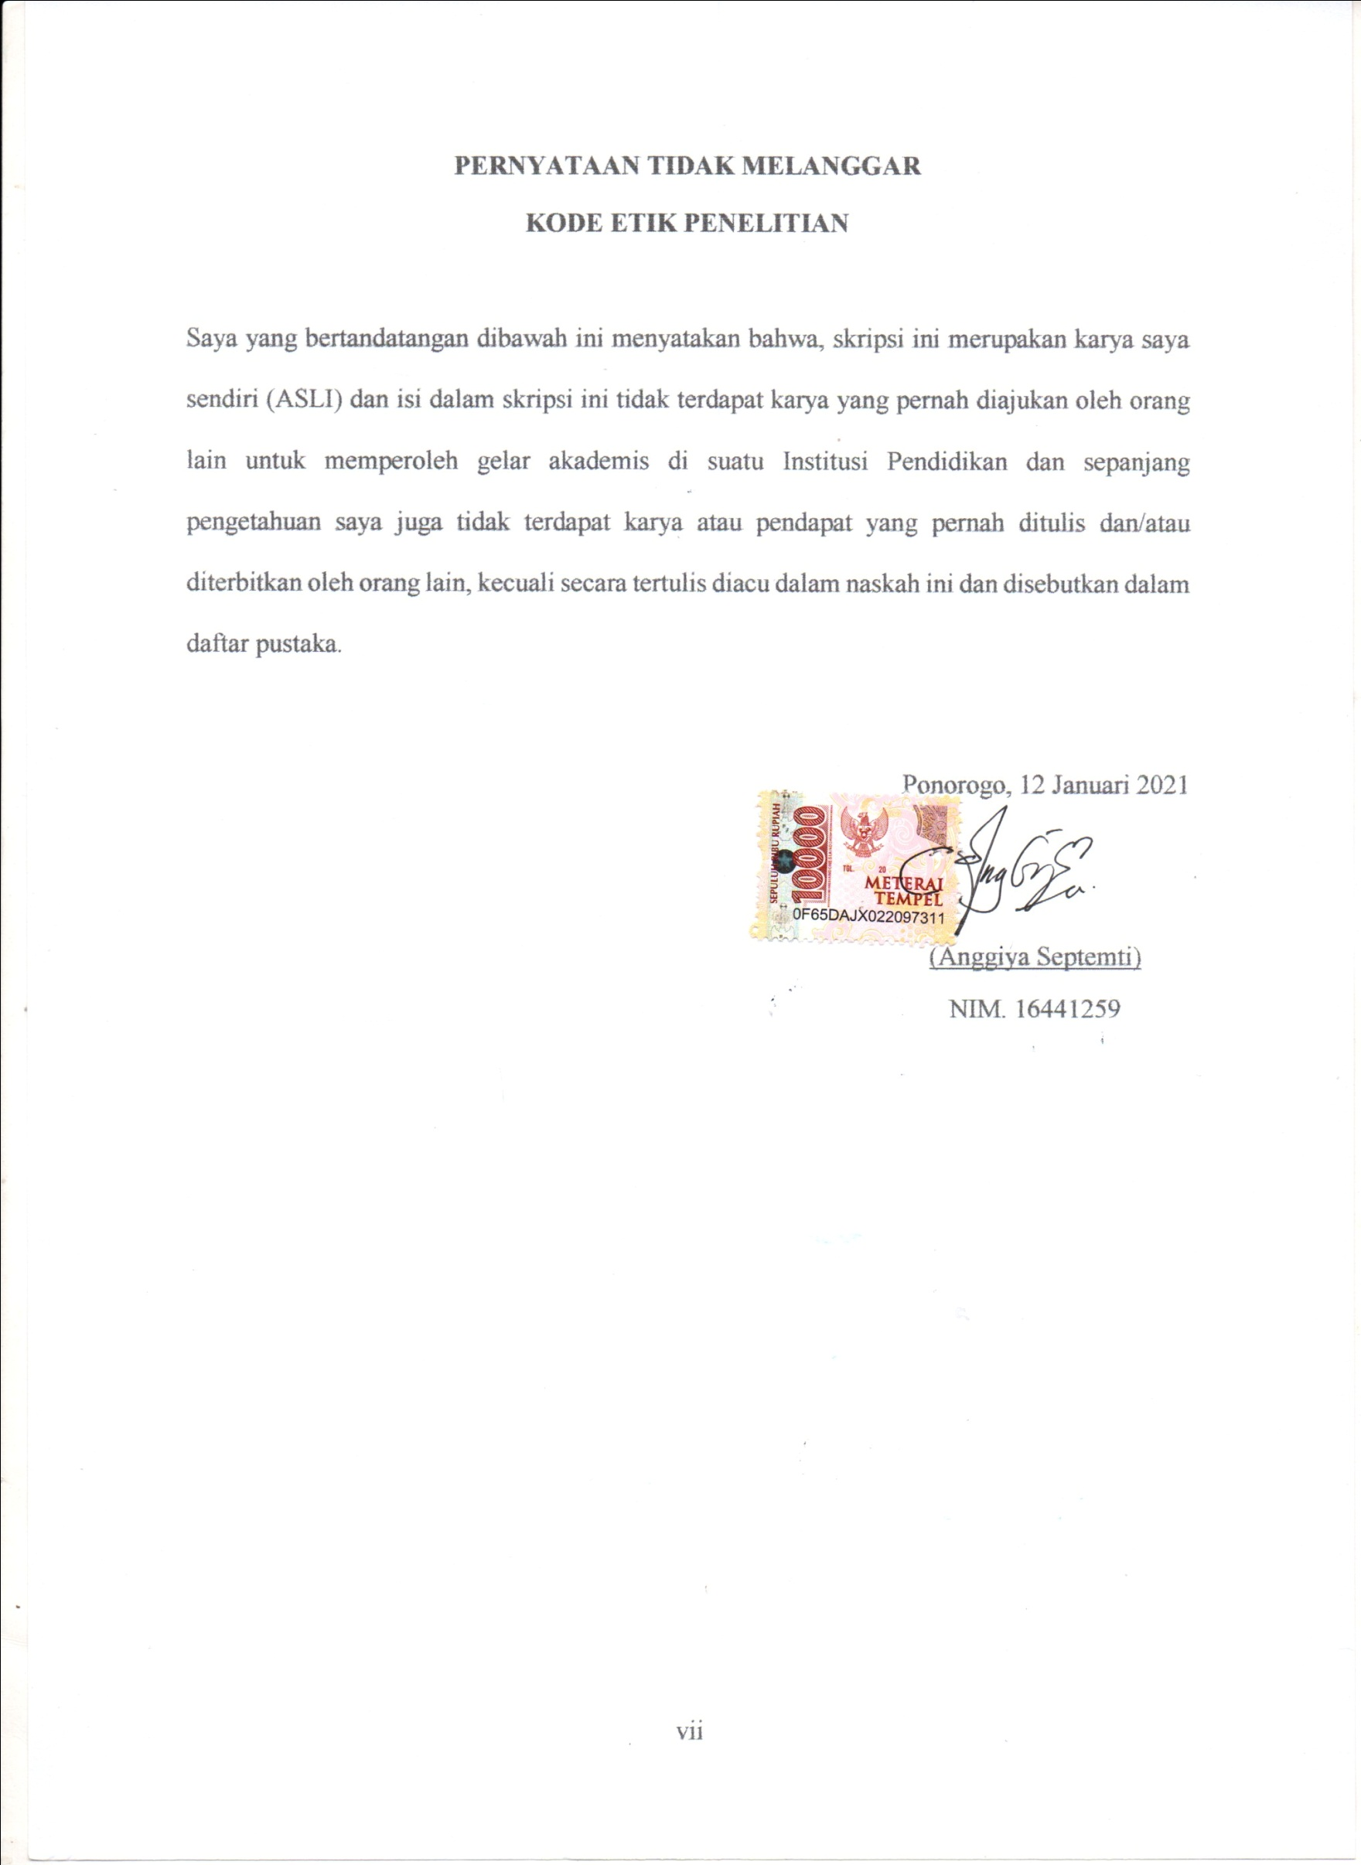
PERNYATAAN TIDAK MELANGGAR
KODE ETIK PENELITIAN

Saya yang bertandatangan dibawah ini menyatakan bahwa, skripsi ini merupakan karya saya sendiri (ASLI), dan isi dalam skripsi ini tidak terdapat karya yang pernah diajukan oleh orang lain untuk memperoleh gelar akademin di suatu Institusi Pendidikan, dan sepanjang pengetahuan saya juga tidak terdapat karya atau pendapat yang pernah di tulis dan/atau diterbitkan oleh orang lain, kecuali yang secara tertulis diacu dalam naskan ini dan disebutkan dalam daftar pustaka

Ponorogo, ...... Februari 2021

(Anggiya Septemti)
NIM. 16441253

MOTTO

“Mulailah dari tempatmu berada, gunakan yang kau punya, lakukan yang kau bisa.”

DAFTAR ISI

Cover i
Halaman Pengesahan ii
Abstrak iii
Kata Pengantar iv
Pernyataan Tidak Melanggar Kode Etik vi
Motto vii
Daftar Isi viii
Daftar Tabel x
Daftar Gambar xi
Daftar Lampiran xii
BAB I PENDAHULUAN 1
1.1 Latar Belakang Masalah 1
1.2 Perumusan Masalah 5
1.3 Tujuan dan Manfaat Penelitian 6
1.3.1 Tujuan Penelitian 6
1.3.2 Manfaat Penelitian 6
BAB II TINJAUAN PUSTAKA 8
2.1 Landasan Teori 8
2.1.1 Pajak 8
2.1.2 Usaha Mikro Kecil dan Menengah 13
2.1.3 Peraturan Pemerintah No. 23 tentang UMKM 16
2.1.4 Sosialisasi Pajak 19
2.1.5 Pelayanan Fiskus 21
2.1.6 Sanksi Pajak 22
2.1.7 Kepatuhan Wajib Pajak 25
2.2 Penelitian Terdahulu 27
2.3 Kerangka pemikiran 30
2.4 Hipotesis 30
BAB III METODE PENELITIAN 34
3.1 Ruang Lingkup Penelitian 34
3.2 Populasi dan sampel 34
3.2.1 Populasi 34
3.2.2 Sampel 34
3.3 Metode pengambilan data 36
3.4 Definisi operasional variabel 37
3.5 Metode analisis data 40
3.5.1 Uji Instrumen Data 40
3.5.2 Teknik Analisis Data 41
3.5.3 Uji Hipotesis 43
BAB IV HASIL DAN PEMBAHASAN 45
4.1 Hasil Penelitian 45
4.1.1 Gambaran Umum Objek Penelitian 45
4.1.2 Pengumpulan Data 46
4.1.3 Statistik Deskriptif Hasil Penelitian 47
4.1.4 Uji Kualitas Data 53
4.1.5 Uji Asumsi Klasik 62
4.1.6 Analisis Uji Statistik 65
4.2 Pembahasan penelitian 73
BAB V KESIMPULAN DAN SARAN 82
5.1 Kesimpulan 82
5.2 Keterbatasan Penelitian 83
5.3 Saran 83
DAFTAR PUSTAKA 85
LAMPIRAN 88

DAFTAR TABEL

Tabel 2.1 Perubahan Tarif Pajak di Indonesia 18
Tabel 2.2 Ringkasan Penelitian Terdahulu 28
Tabel 3.1 Indikator Sosialisasi Pajak 38
Tabel 3.2 Indikator Pelayanan Fiskus 38
Tabel 3.3 Indikator Sanksi Perpajakan 39
Tabel 3.4 Indikator Kepatuhan Wajib Pajak 40
Tabel 4.1 Jumlah Wajib Pajak di KPP Pratama Ponorogo 45
Tabel 4.2 Rekap Kuisioner yang dapat diolah 47
Tabel 4.3 Statistik Deskriptif 48
Tabel 4.4 Rekapitulasi Distribusi Frekuensi Jawaban Responden X1 49
Tabel 4.5 Rekapitulasi Distribusi Frekuensi Jawaban Responden X2 50
Tabel 4.6 Rekapitulasi Distribusi Frekuensi Jawaban Responden X3 51
Tabel 4.7 Rekapitulasi Distribusi Frekuensi Jawaban Responden Y 52
Tabel 4.8 Hasil Uji Validitas Variabel Sosialisasi Pajak (X1) 54
Tabel 4.9 Hasil Uji Validitas Variabel Pelayanan Fiskus (X2) 55
Tabel 4.10 Hasil Uji Validitas Variabel Sanksi Perpajakan (X3) 56
Tabel 4.11 Hasil Uji Validitas Variabel Kepatuhan Wajib Pajak (Y) 57
Tabel 4.12 Hasil Uji Reliabilitas Sosialisasi Pajak (X1) 58
Tabel 4.13 Hasil Uji Reliabilitas Pelayanan Fiskus (X2) 59
Tabel 4.14 Hasil Uji Reliabilitas Sanksi Perpajakan (X3) 60
Tabel 4.15 Hasil Uji Reliabilitas Kepatuhan Wajib Pajak (Y) 61
Tabel 4.16 Hasil Uji Normalitas 62
Tabel 4.17 Hasil Uji Multikolinearitas 63
Tabel 4.18 Hasil Uji Heteroskesdastisitas 64
Tabel 4.19 Hasil Regresi Linear Berganda 65
Tabel 4.20 Hasil Analisis Uji T 67
Tabel 4.21 Hasil Analisis Uji F 71
Tabel 4.22 Hasil Uji Determinasi 72
Tabel 4.23 Rangkuman Pembahasan 73

DAFTAR GAMBAR

Gambar 2.1 Kerangka Pemikiran Penelitian 30
Gambar 4.2 Kurva Uji T (Sosialisasi Pajak) 68
Gambar 4.3 Kurva Uji T (Pelayanan Fiskus) 69
Gambar 4.4 Kurva Uji T (Sanksi Perpajakan) 70
Gambar 4.5 Kurva Uji F 71
Gambar 4.6 Grafik Jawaban Responden Sosialisasi Pajak 75
Gambar 4.7 Grafik Jawaban Responden Pelayanan Fiskus 77
Gambar 4.8 Grafik Jawaban Responden Sanksi Perpajakan 79

DAFTAR LAMPIRAN

Lampiran 1 Kuesioner 88
Lampiran 2 Tabel Tabulasi Hasil Kuesioner 94
Lampiran 3 Uji Validitas 105
Lampiran 4 Uji Reliabilitas 116
Lampiran 5 Uji Asumsi Klasik 120
Lampiran 6 Uji Regresi Linear Berganda 124

